늘어나라 Pooo-tato
예시1 인트로화면
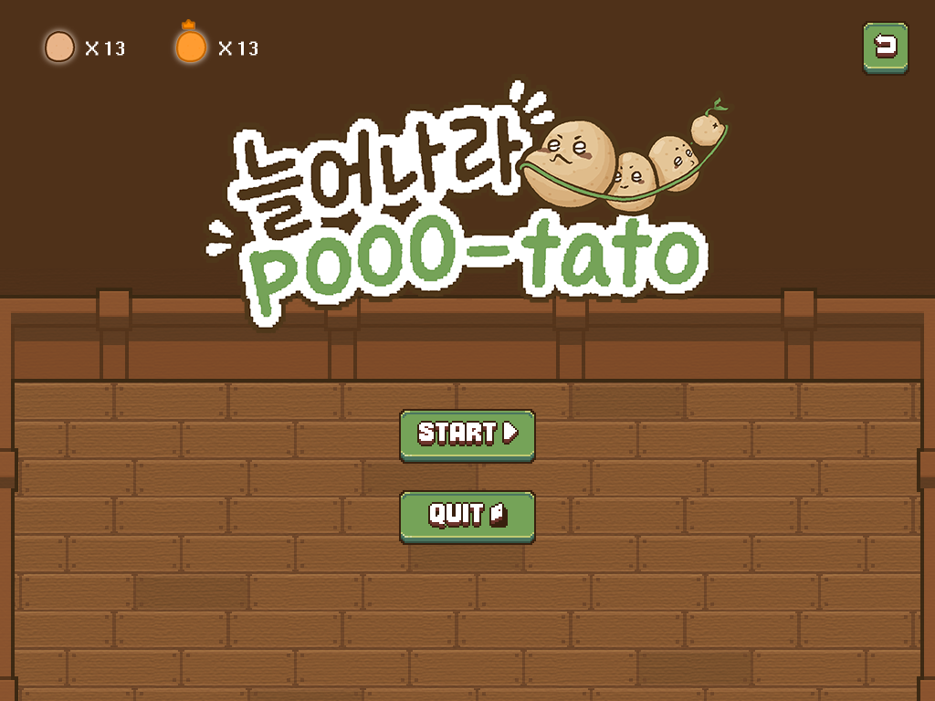
-런처에서 늘어나라 pooo-tato 게임을 실행하면 바로 켜지는 화면임.
-상단 스코어, 타이틀, UI (시작, 나가기, 다시시작), 메인 배경과 인게임 배경을 사용하였음.
-타이틀은 저 위치에서 위아래 모션으로 (마크 아이템 떨어져있는것) 둥둥 뜬 느낌의 효과(그림자X)
-UI버튼들은 커서를 올려두거나 클릭하면 눌리는 효과를 넣어줬으면 좋겠음.
-시작 누르면 인트로에서 인게임 배경이 위로 올라오면서 넘어감.

예시2 인게임화면
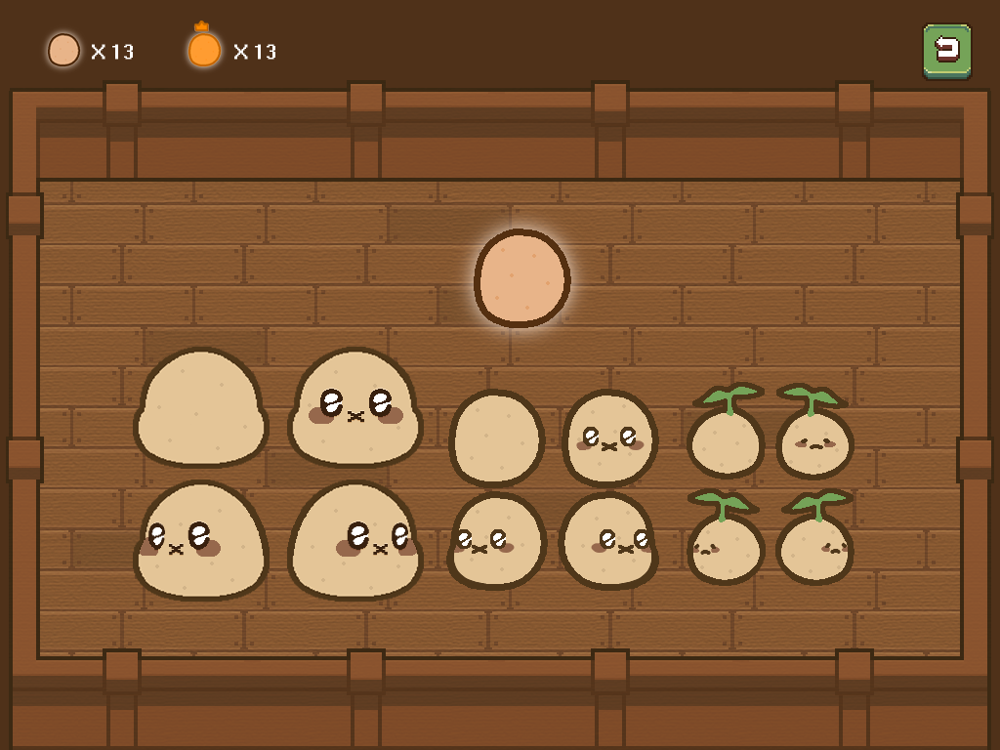
-화면이 인게임배경으로 잘 올라왔으면 바로 게임이 진행.
-상단 스코어, UI (다시시작), 인게임 배경, 점수감자, 플레이어 감자 사용하였음.
-점수는 감자를 먹을때마다 1씩 늘어나며, 유니티 자체에서 텍스트로 기제. (흰색으로)
-배경 제외 감자는 게임제작에 맞춰 크기 줄여서 사용.
-빛나는 감자를 먹으면 감자의 가운데(몸통)가 하나씩 늘어남.
-빛나는 감자도 타이틀처럼 위아래 모션으로 둥둥 뜬 느낌의 효과(그림자X)
-실제 플레이영역은 마루바닥 안으로 설정. (벽X)

예시3 엔딩화면
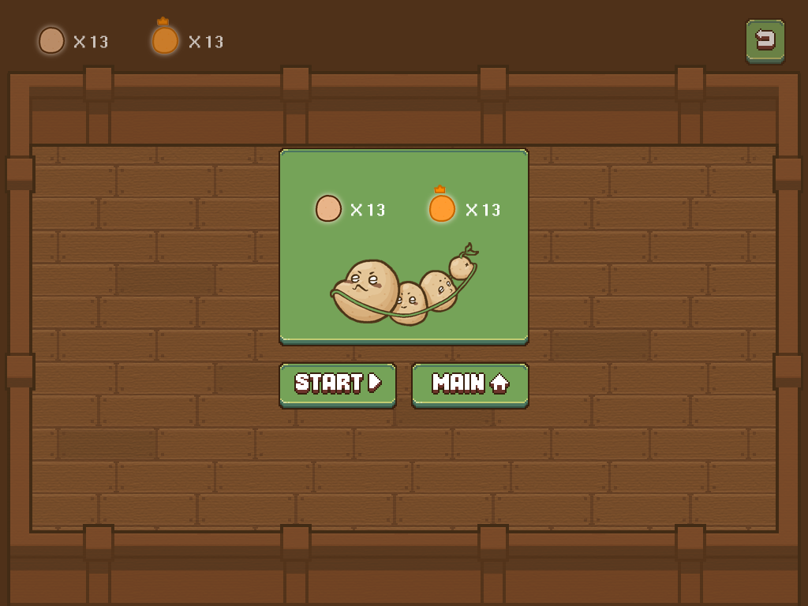
-게임이 끝나면 뜨는 화면임.
-상단 스코어에 점수 그대로 보여주는 화면.
-인게임화면에서 UI(스코어 판, 시작, 메인), 타이틀 스코어 이미지 추가한 버전
-시작버튼 누르면 인게임화면으로 다시시작 되도록 설정.
-메인 누르면 인트로화면으로 넘어가도록 설정.
-게임종료를 해도 최고점수는 계속 기록에 남아있어야함.

예시4 ESC화면
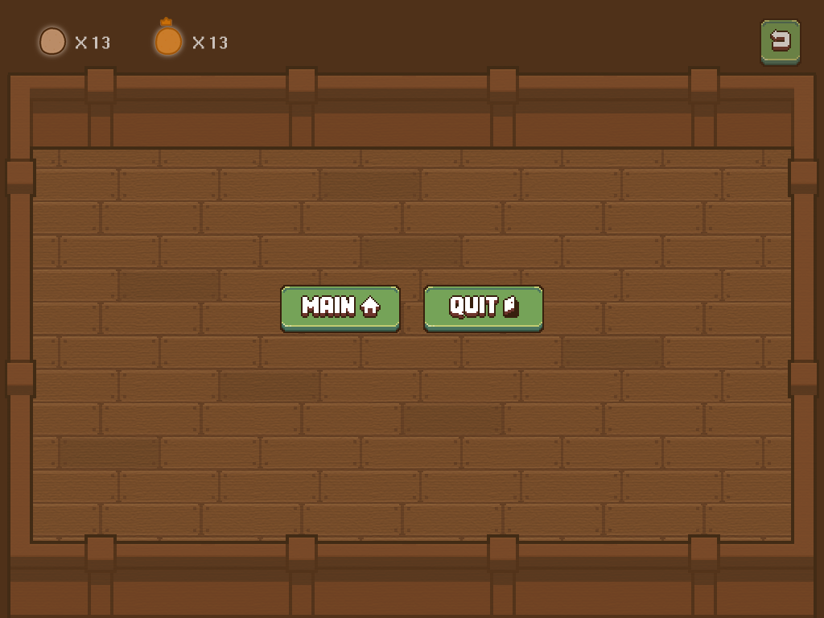
-ESC는 기본 메뉴설정창이라 생각해서 일단 추가 설명없이 넣어봄.
-ESC를 누르면 게임이 즉시 일시정지되야하며, UI(메인, 나가기)버튼 활성화.
-다시 ESC 누르면 일시정지 되어있던 게임이 이어서 시작.

